Kurabiye Hırsızı Masalı
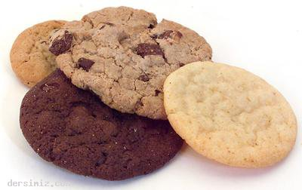
Bir gece kadının biri bekliyordu havaalanında,

Daha epeyce zaman vardı, uçağın kalkmasına.

Havaalanındaki dükkândan bir kitap ve bir paket

kurabiye alıp, buldu kendisine oturacak bir yer.

Kendisini kitabına öyle kaptırmıştı ki, yine de

Yanında oturan adamın olabildiğince cüretkâr bir şekilde

Aralarında duran paketten birer birer kurabiye

Aldığını gördü, ne kadar görmezden gelse de.

Bir taraftan kitabını okuyup, bir taraftan kurabiyesini yerken,

Gözü saatteydi, "kurabiye hırsızı" yavaş yavaş

Tüketirken kurabiyelerini.

Kulağı saatin tik tak larındaydı ama yine de

engelleyemiyordu tik tak lar sinirlenmesini.

Düşünüyordu kendi kendine, "Kibar bir insan olmasaydım,

Morartırdım şu adamın gözlerini!"Her kurabiyeye uzandığında, adam da uzatıyordu elini.

Sonunda pakette tek bir kurabiye kalınca

"Bakalım şimdi ne yapacak?" dedi kendi kendine.

Adam, yüzünde asabi bir gülümsemeyle

Uzandı son kurabiyeye ve böldü kurabiyeyi ikiye.

Yarısını kurabiyenin atarken ağzına, verdi diğer yarıyı kadına.

Kadın kapar gibi aldı kurabiyeyi adamın elinden ve

"Aman Tanrım, ne cüretkâr ve ne kaba bir adam,

Üstelik bir teşekkür bile etmiyor!"

Anımsamıyordu bu kadar sinirlendiğini hayatında,

Uçağının kalkacağı anons edilince bir iç çekti rahatlamayla.

Topladı eşyalarını ve yürüdü çıkış kapısına,

Dönüp bakmadı bile "kurabiye hırsızı" na.

Uçağa bindi ve oturdu rahat koltuğuna,

Sonra uzandı, bitmek üzere olan kitabına.

Çantasına elini uzatınca, gözleri açıldı şaşkınlıkla.

Duruyordu gözlerinin önünde bir paket kurabiye!

Çaresizlik içinde inledi, "Bunlar benim kurabiyelerimse eğer;

Ötekiler de onundu ve paylaştı benimle her bir kurabiyesini!"

Özür dilemek için çok geç kaldığını anladı üzüntüyle,

Kaba ve cüretkâr olan,"kurabiye hırsızı" kendisiydi işte.

